¿Tu primera GoPro? ¡Conoce la nueva HERO 4K!

- HERO es una opción fantástica si buscas una cámara ligera, resistente y accesible, con 4K, pantalla táctil y todo el ADN GoPro.
- HERO está diseñada para cualquier tipo de actividad y es fácil de usar.

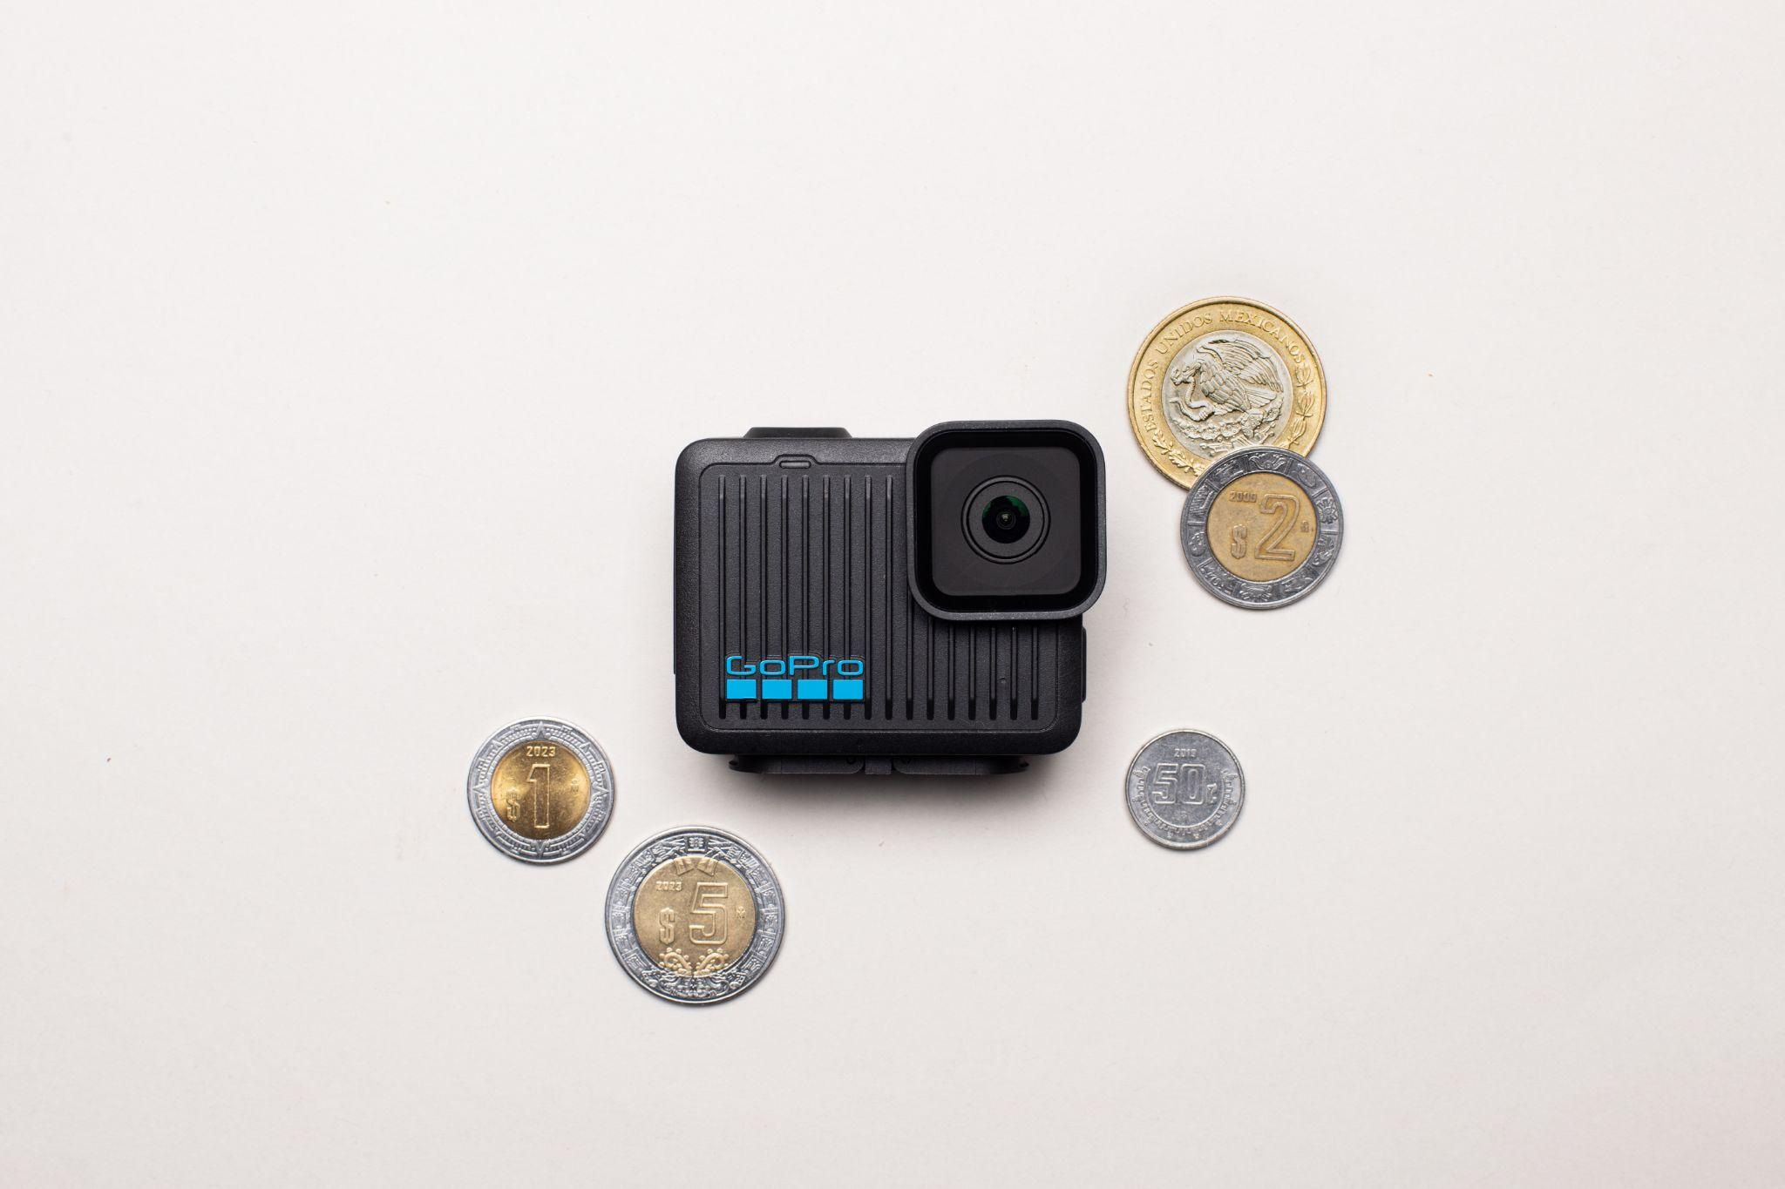

¿Siempre has querido tener una GoPro, pero no te animabas? ¡Este es tu momento! Con un precio espectacular y toda la calidad que esperas de GoPro, la HERO está diseñada para que cualquiera, no solo amantes de lo extremo, pueda capturar sus mejores momentos de forma divertida y sencilla.

Tan pequeña y con 4K, ligera y súper fácil de usar, la HERO es perfecta para llevar a donde quieras: desde una escapada de fin de semana hasta una tarde en la alberca o una salida en bicicleta. Es resistente y sumergible hasta 5 metros y tecnología de estabilización HyperSmooth, así que no tendrás que preocuparte por golpes, agua o arena. Incluso si estás disfrutando un día en el parque con tu perro o explorando tu ciudad, la HERO te acompaña para capturar esos momentos espontáneos que hacen cada día especial.

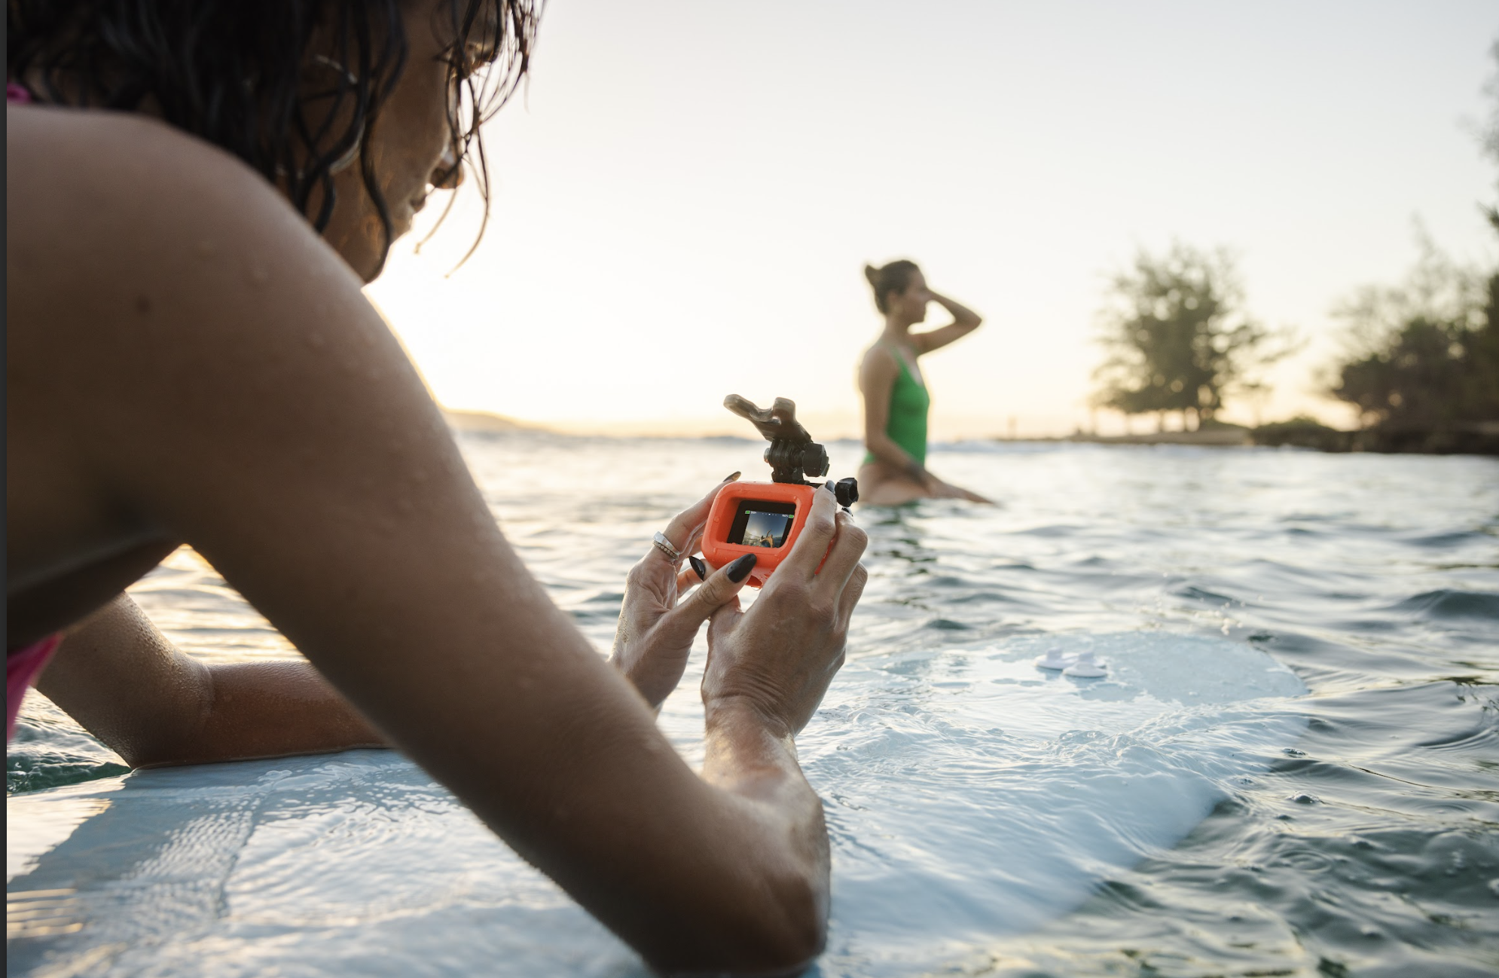

Con solo tres modos de captura—video, cámara lenta y foto—, la HERO es la cámara ideal tanto para los que empiezan en el mundo GoPro como para los creadores de contenido que buscan practicidad. Solo desliza la pantalla a la derecha o a la izquierda para cambiar de modos. Imagina las risas de tus hijos grabando sus juegos y locuras, o tú capturando esos paisajes que siempre has querido guardar para el recuerdo. La HERO es perfecta para capturar cada risa, cada sorpresa, sin preocuparte de que se caiga o se ensucie. Y lo mejor es que puedes elegir el formato: girar la cámara verticalmente para obtener videos en 9:16, listos para redes sociales, o usa el formato 16:9 para videos de YouTube.

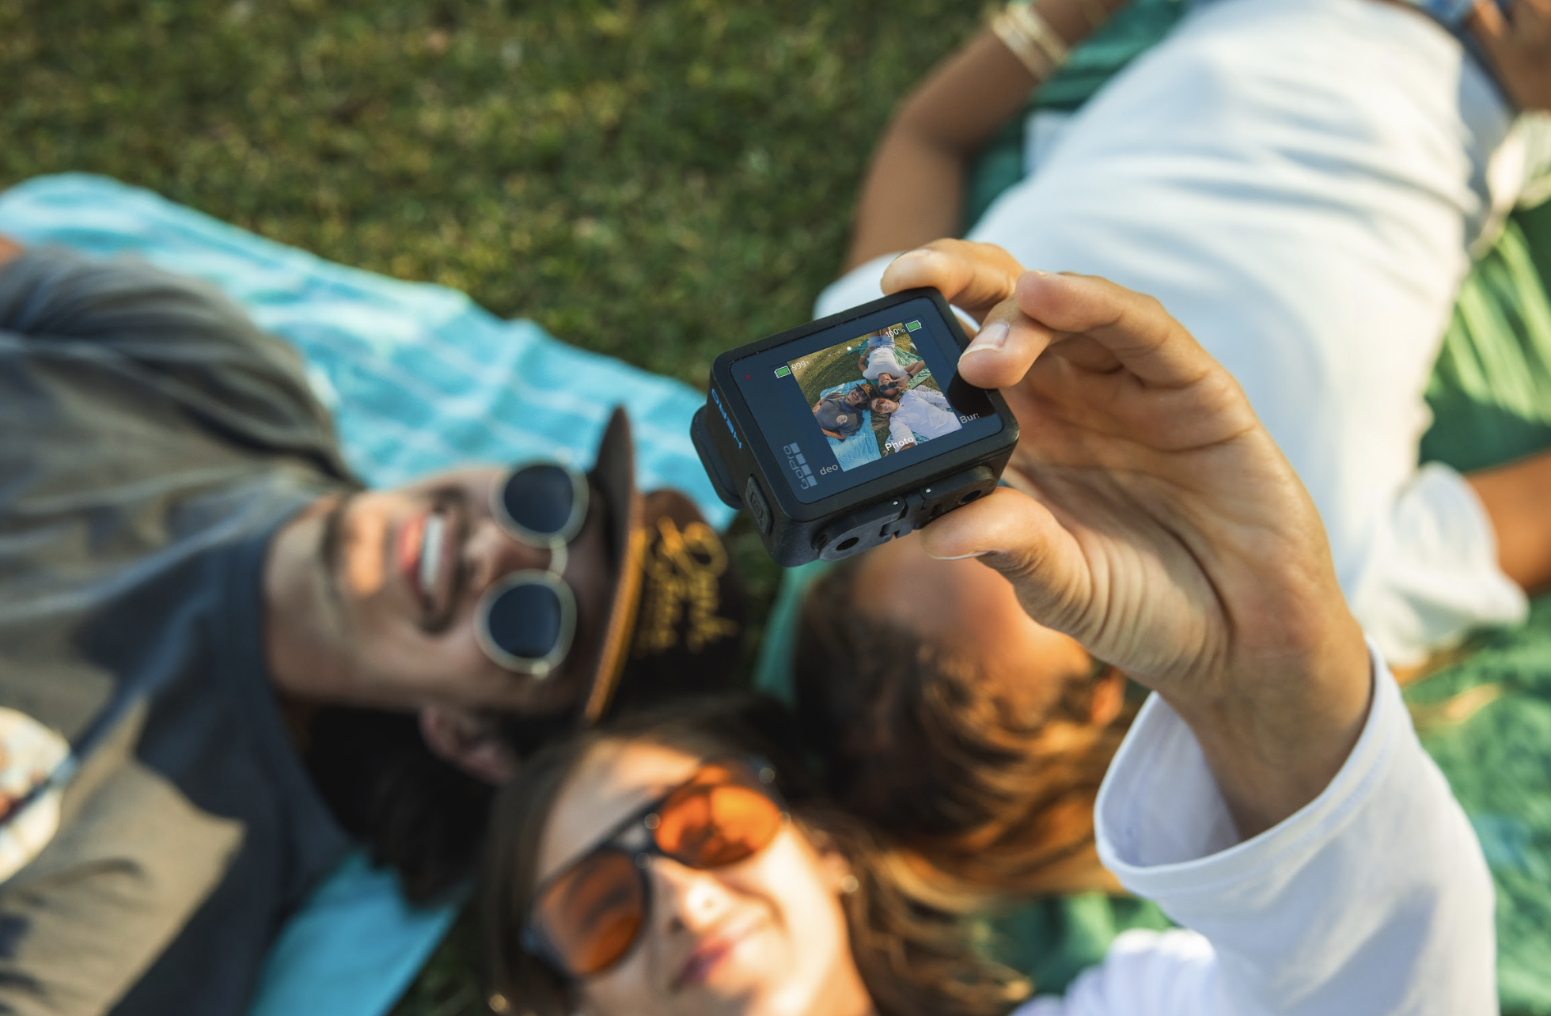

Además, con la estabilización HyperSmooth integrada a través de la Quik App, tus videos quedarán perfectos, olvídate de las tomas movidas. Con su diseño compacto y compatibilidad con más de 35 accesorios GoPro, puedes montarla en casi cualquier lugar. Captura desde la mejor perspectiva, ya sea mientras practicas deporte, corres por el parque o disfrutas una tarde de yoga al aire libre. Podrás concentrarte en vivir el momento mientras la HERO se encarga de capturarlo todo con la mejor calidad.

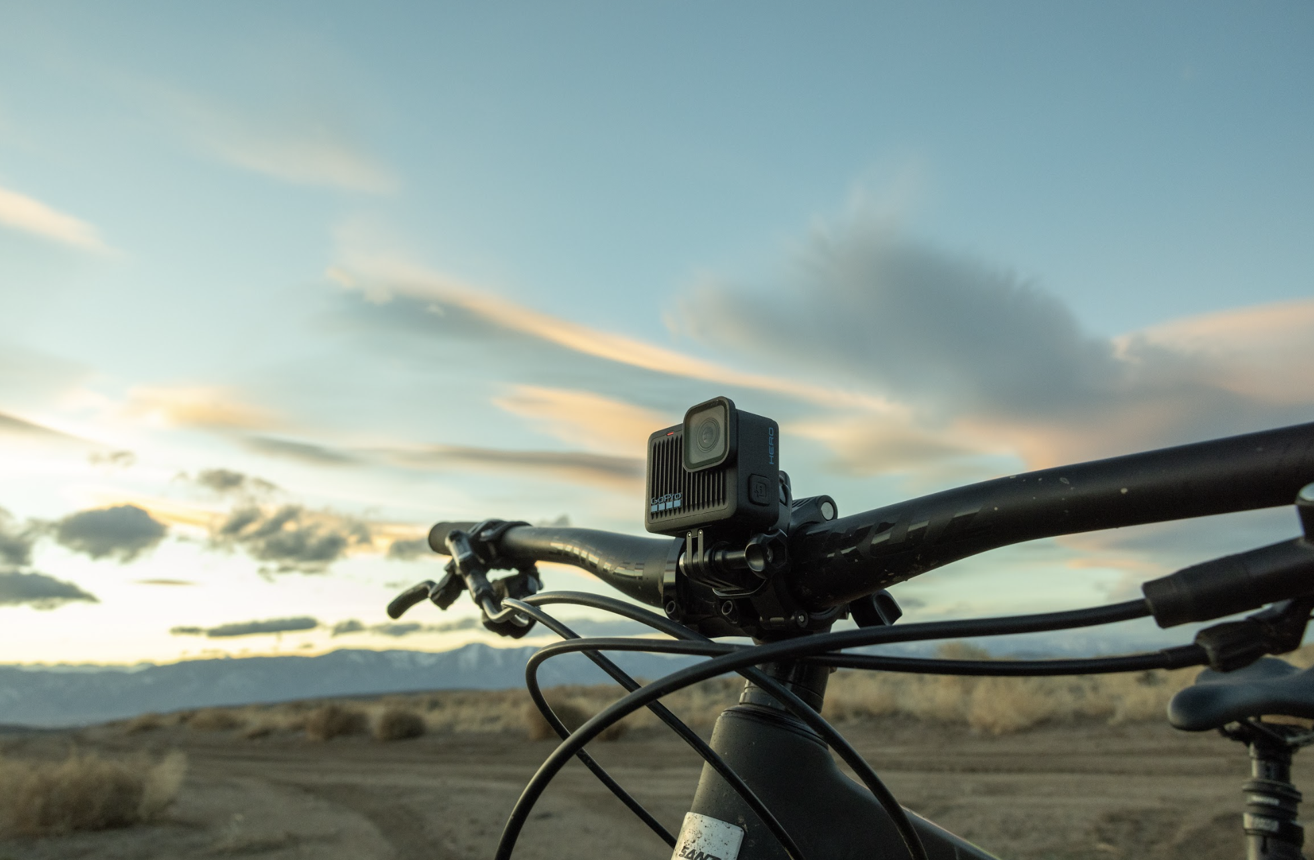

No necesitas ser un experto para sacar tu lado más creativo; esta cámara es la combinación perfecta de facilidad de uso y ultra gran calidad, haciéndola perfecta para todos. Además, si capturas esa toma fuera de serie, divertida o que te deja sin aliento, puedes subirla a GoPro Awards, una plataforma donde los usuarios comparten sus mejores fotos y videos para tener la oportunidad de obtener recompensas en efectivo y ser destacados en las redes sociales oficiales de la marca.

Aprovecha esta oportunidad de adentrarte en el mundo GoPro y tener una cámara versátil, divertida y fácil de usar. La HERO es tu compañera ideal para documentar cualquier aventura, desde las más grandes hasta las más cotidianas. Con su simplicidad y potencia, ¡empieza a crear recuerdos increíbles y captura cada momento de la aventura que te espera!

Para más información sobre GoPro, por favor, visita gopro.mx o síguenos en:
TikTok @gopromx
Instagram @gopromx
Facebook @GoProMX
Para descubrir los mejores tips de cómo utilizar tu GoPro, siguenos en Youtube @goprotips

----
Sobre GoPro
GoPro invita a los usuarios a disfrutar de la acción y sus momentos de diversión, e inspirar a los demás a compartir sus experiencias. Cámaras, aplicaciones y accesorios, todo lo que hacemos está orientado a ayudarte a capturar la vida tal y como la vives, compartir la experiencia y contagiar tu entusiasmo. ​
GoPro nació en 2002 de la mano de Nick Woodman, surfista, esquiador y entusiasta del motor en busca de una mejor forma de grabarse en video haciendo surf con los amigos. Lo que comenzó con una cámara de 35 mm y una correa de muñeca fabricada con jirones de viejos neoprenos y trozos de plástico se ha convertido en una empresa internacional que ha vendido más de 26 millones de cámaras GoPro en más de 100 países.

